具体调整方案如下：
一、绕道行驶线路（13条）
1路、2路、3路、6路、7路、8路、12路、17路、18路、22路和801路进行绕道行驶，并相应减少班次。赛事结束后，恢复正常运行。
二、停驶线路（2条）
9路和旅游拥军路，暂停运行。赛事结束后，恢复正常运行。
三、未受影响线路（5条）
4路、5路、10路、13路和15路，正常运行。
四、相关公交线路临时调整情况具体如下
1路：6：00-13：00绕道行驶，途经香江路、学府路，暂不途经子芳路、东港路、回兴路，并相应减少班次。赛事结束后，恢复正常运行。
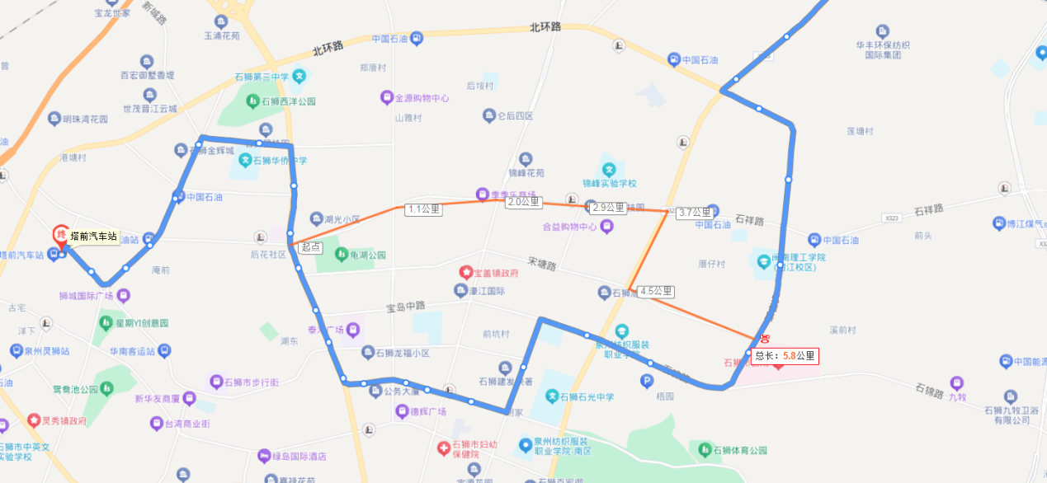
2路：6：00-13：00绕道行驶，途经子芳路、香江路、弘德路，暂不途经东港路、濠江路，并相应减少班次。赛事结束后，恢复正常运行。
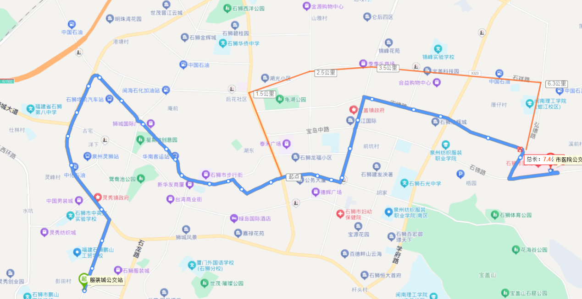
3路：7：45-13：00绕道行驶，途经子芳路、九二路东段，暂不途经福辉路，宝岛路，并相应减少班次。赛事结束后，恢复正常运行。
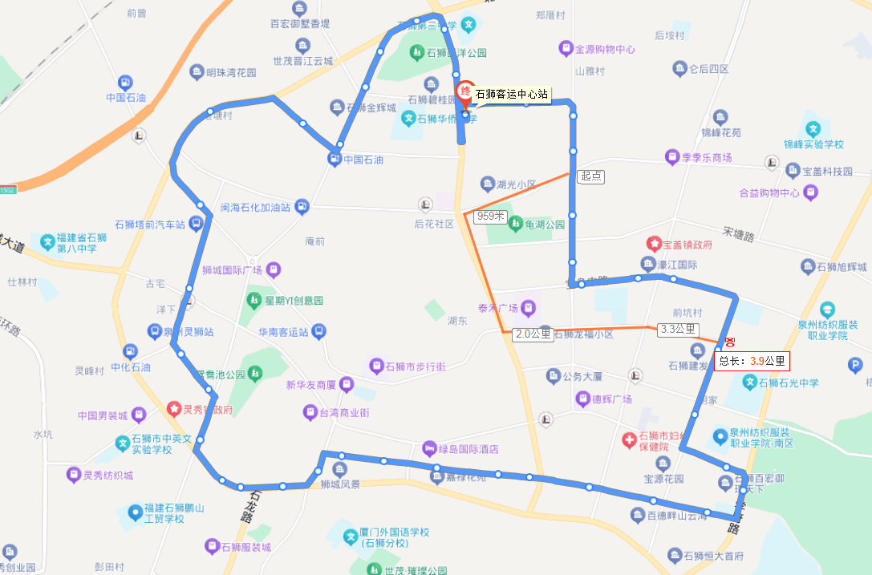
6路：6：00-13：00绕道行驶，途经子芳路、香江路，暂不途经东港路、濠江路，并相应减少班次。赛事结束后，恢复正常运行。
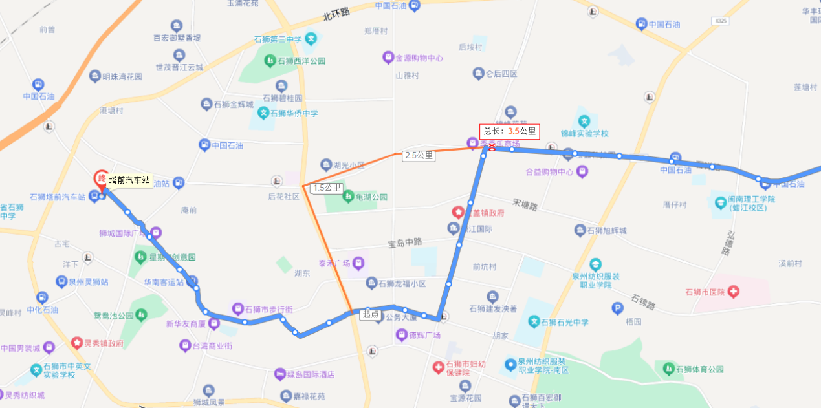
7路：6：00-13：00绕道行驶，途经子芳路、香江路，暂不途经宝岛路、福辉路，并相应减少班次。赛事结束后，恢复正常运行。
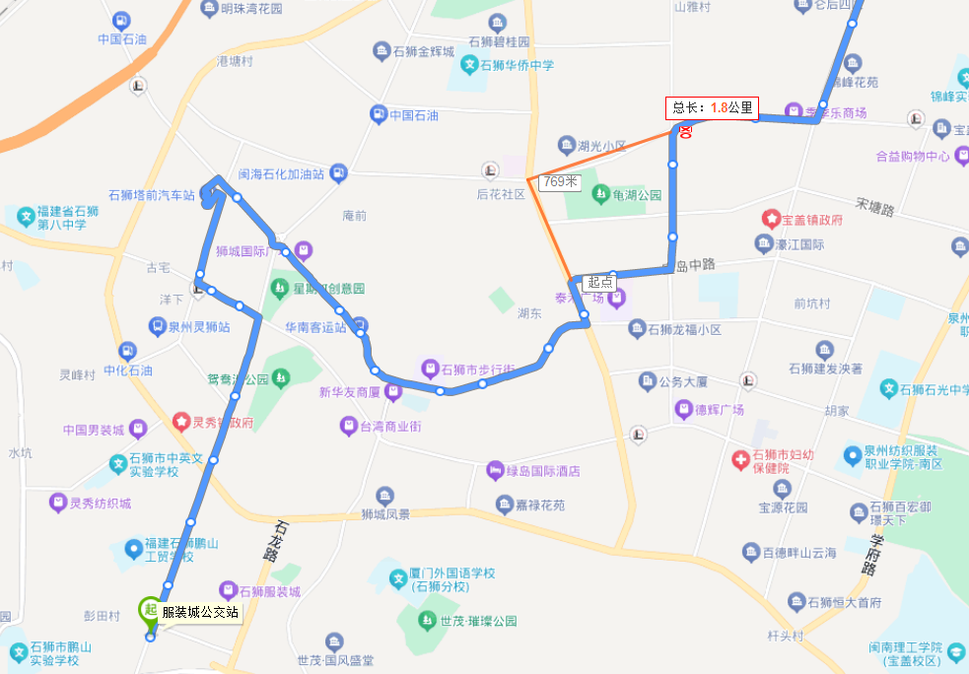
8路：6：00-13：00绕道行驶，途经香江路，暂不途子芳路、东港路、濠江路，并相应减少班次。赛事结束后，恢复正常运行。
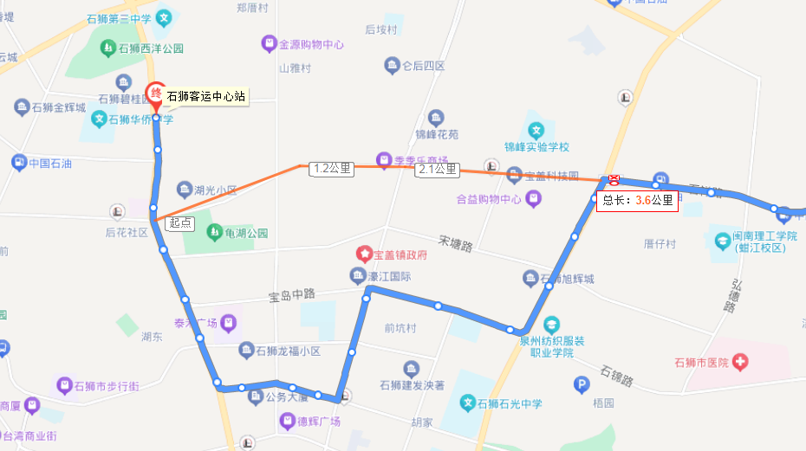
9路：7：30-13：00暂停运行。赛事结束后，恢复正常运行。
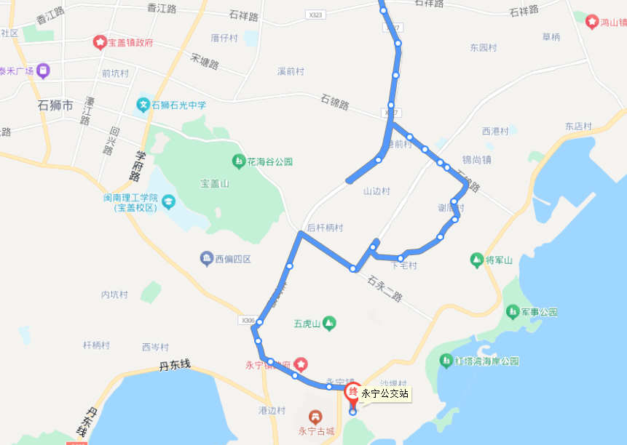
12路：5：30-13：00绕道行驶，途经子芳路，暂不途经宋塘路、福辉路。赛事结束后，恢复正常运行。
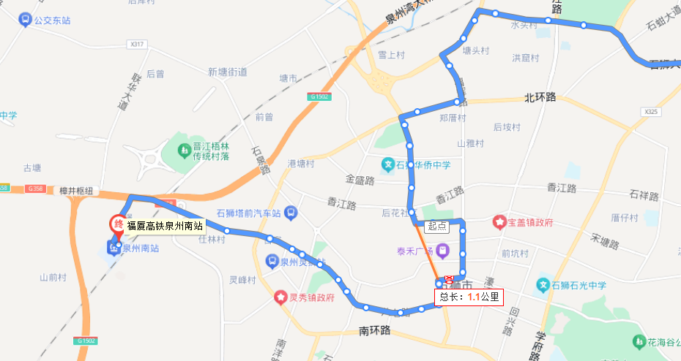
17路：6：00-13：00绕道行驶，途经子芳路、香江路、弘德路，暂不途经嘉禄路、回兴路、宝岛路，并相应减少班次。赛事结束后，恢复正常运行。
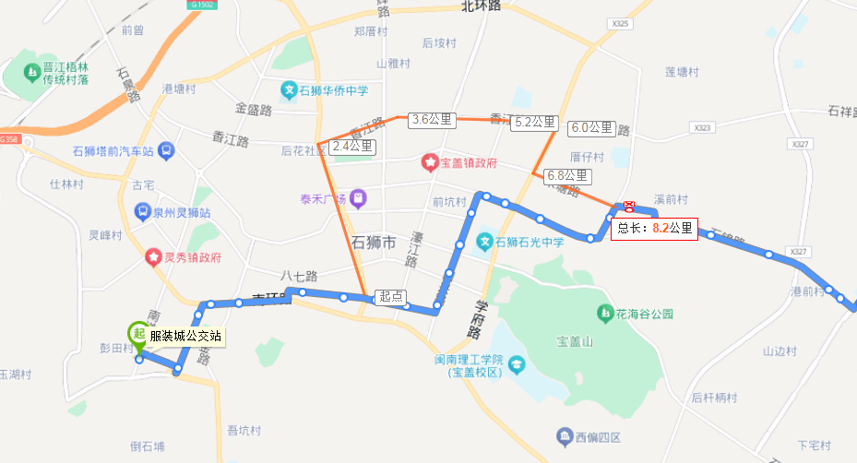
18路：6：00-13：00绕道行驶，途经子芳路、香江路、弘德路，暂不途经八七路、回兴路、石锦路，并相应减少班次。赛事结束后，恢复正常运行。
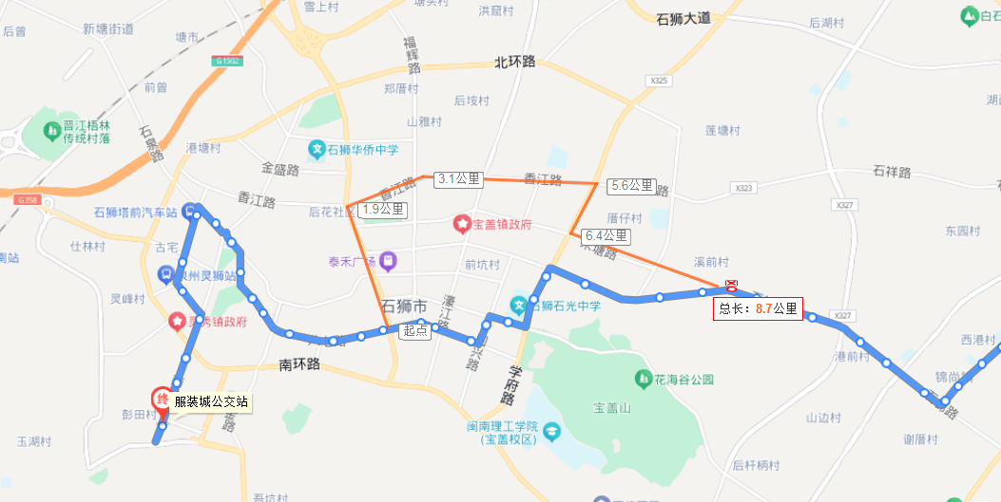
22路：7：30-13：00绕道行驶，途经子芳路、香江路，暂不途经濠江路、九二东路，并相应减少班次。赛事结束后，恢复正常运行。
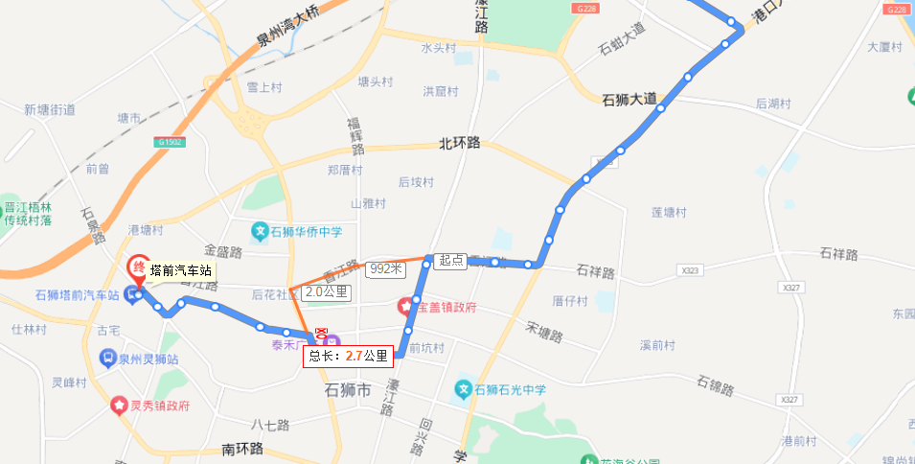
拥军旅游路：7：30-13：00暂停运行。赛事结束后，恢复正常运行。
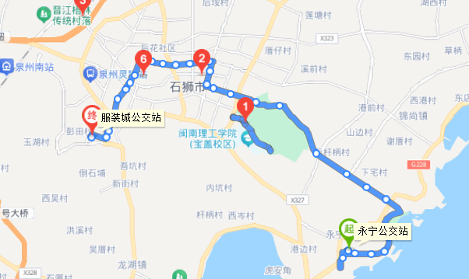
801路：7：30-13：00绕道行驶，途经东港路、子芳路，暂不途经学府路、宝岛路。赛事结束后，恢复正常运行。
